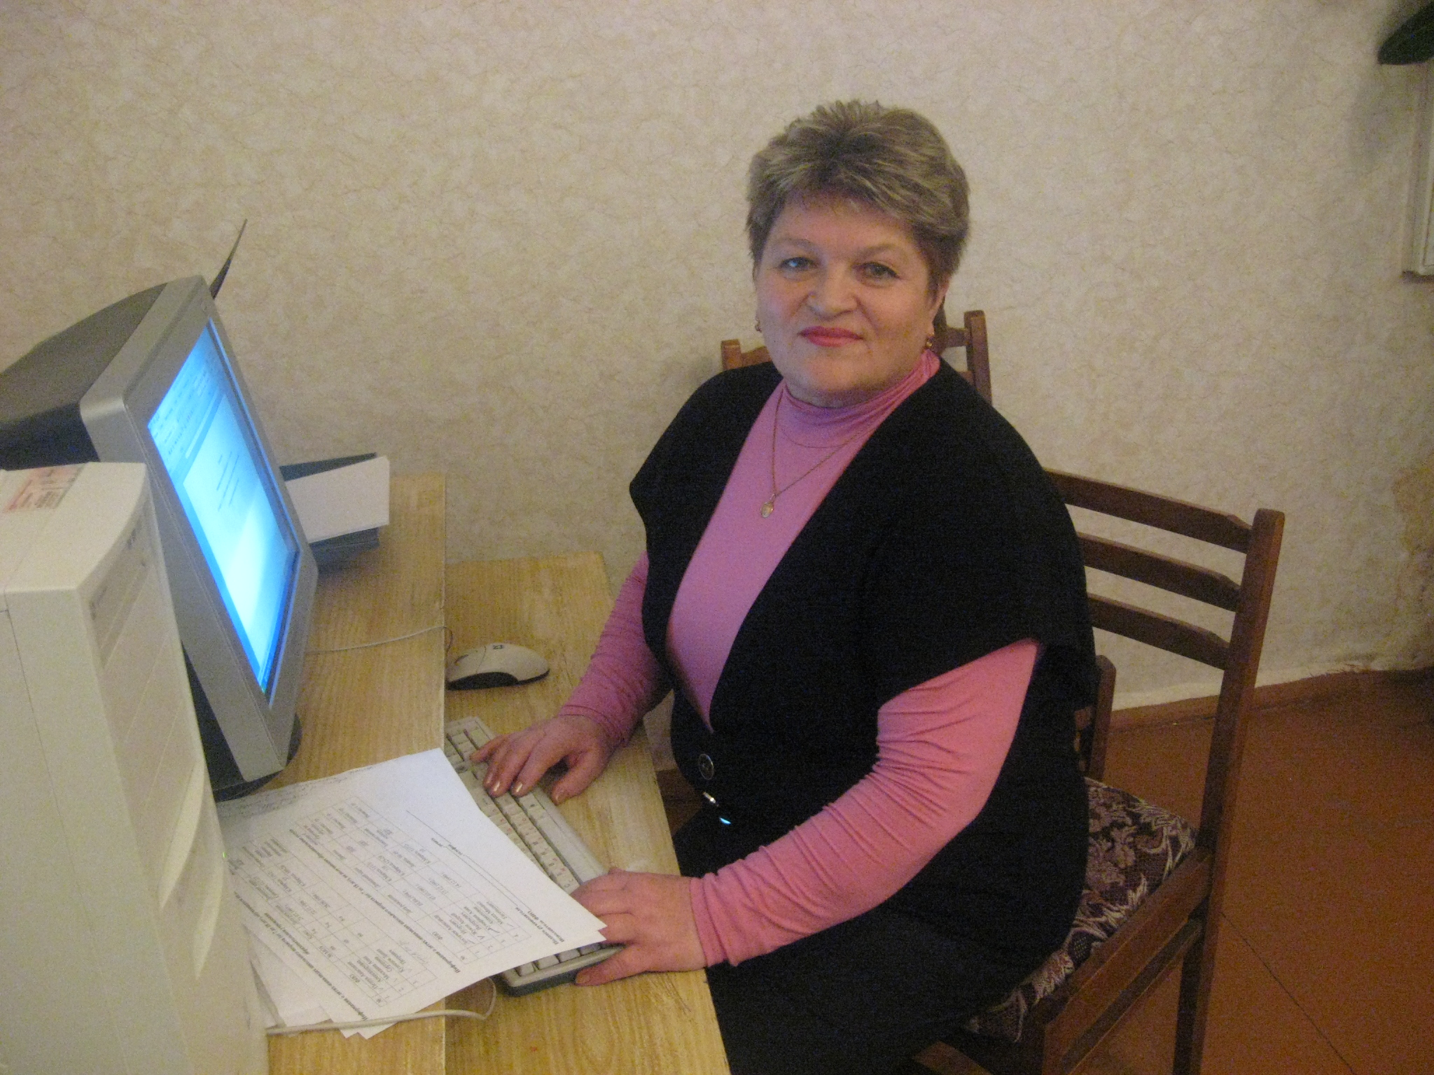

Компьютер – мой главный помощник в подготовке к урокам. Много информации предоставляют сайты сети Интернет: «Решу ЕГЭ», http://uztest.ru/ и др.

1. uchportal.ru - учительский портал, на котором я нахожу презентации для уроков, разработки внеклассных мероприятий, сценарии классных часов, тесты для психологов и многое другое.

2. uroki.net - На страницах этого сайта я нахожу следующую информацию: поурочное и тематическое планирование, открытые уроки, методические разработки, конспекты уроков, презентации, учебники, лабораторные, контрольные работы и множество других материалов для учителей информатики, математики, химии и биологии, физики и астрономии, географии, ОБЖ, русского языка и литературы, истории, трудового обучения, начальных классов, а также материалы для подготовки к заседаниям МО, педсоветов.

3. pedsovet.su - сообщество взаимопомощи учителей.

4. openclass.ru - Электронные образовательные ресурсы.

5. rusedu.info - Этот сайт посвящен информатике и ИКТ в образовании. При его создании ставилась задача собрать в одном месте большое количество интересного материала по данной теме. А также, дать возможность учителям информатики и педагогам, использующих компьютер на своих уроках и внеклассных мероприятиях, обменяться опытом, методическими материалами, компьютерными программами и др.

6. school.edu.ru - Российский общеобразовательный портал. В разделе "Каталог" я нахожу огромный список ссылок на интересующие вас интернет-ресурсы по различным темам, раздел "Коллекции" поможет в подготовке к урокам.

7. olimpiada.ru - Олимпиады для школьников.Математика

8. math.ru - на сайте я нахожу книги, видео-лекции, занимательные математические факты, различные по уровню и тематике задачи, отдельные истории из жизни учёных — всё то, что поможет окунуться в удивительный и увлекательный мир математики.

9. matematiku.ru - на сайте представлены математические головоломки, математические фокусы, различные занимательные геометрические задачи и многое другое.

10. mathnet.ru - Общероссийский математический портал Math-Net.Ru — это современная информационная система, предоставляющая российским и зарубежным математикам различные возможности в поиске информации о математической жизни в России.

11. exponenta.ru - образовательный математический сайт.

12. allmath.ru - это математический портал, на котором вы найдете любой материал по математическим дисциплинам.

13. uztest.ru - Отличный сайт для учителей математики и всех желающих повысить свой уровень знаний по данному предмету. На данном сайте я нахожу огромное количество информации, как для подготовки к урокам, так и для подготовки к ЕГЭ.

